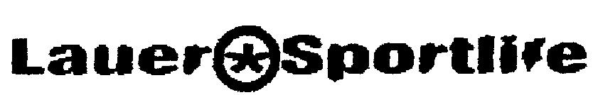

**Sportartikel, Wellness- und Trainingsprogramme**

Herrn

Sergej Alikin

David – Eisenmann- Str. 5 A

[lauersportlife@aol.com](mailto:lauersportlife@aol.com)

Hiermit widerrufe Ich den von mir abgeschlossenen Vertrag über den Kauf der folgenden Waren:

______________________________________________________________________________

_______________________________________________________________________________  
  
die Erbringung der folgenden Dienstleistung __________________________________________

Bestellt am ___________ erhalten am _____________

Name des/der Verbraucher_____________________

Anschrift des/der Verbraucher________________________________________

Unterschrift des/der Verbraucher______________________

Datum __________